Fiche d’inscription participant individuelle
Le dossier complet (fiche d’inscription, chèque, droit à l’image, certificat médical pour les non licenciés) est à remettre au plus tard
le 31 mars 2017 à l’adresse suivante :
Comité Départemental Handisport 17
18, rue Jean Effel
17 000 LA ROCHELLE

Le Ré-Tour
Handisport
20 et 21 mai 2017

*Nom : ………………………………… *Prénom : ……………………………………
*Adresse : …………………………….
*Ville : …………………………………. *Code postal : ……………………..
*Tél : ……………………………………. Email : ………………………………...…………………………...………...……….
*Date de naissance : ..................
Les inscriptions étant limitées à 100 places, les premiers dossiers complets reçus seront les premiers retenus.
*Nationalité………………………….
Taille de t-shirt : XS S M L XL XXL

*Handicap : oui non
Déficient visuel Déficient auditif Déficient mental IMC
Neurologique Myopathie Nanisme
Amputé supérieur Amputé inférieur Ortho
Paraplégique Tétraplégique Polio Autres

*Equipement dans la vie quotidienne:
Fauteuil manuel Fauteuil électrique Autre (précisez)

*Régime alimentaire particulier (mixé, sans porc, allergies, sans sel, etc.) : oui non
Si oui, lequel

*Licences :
Je pratique un sport, si oui lequel : ……………………………………………………….
Club et n° de licence Handisport: ………………………………………………………………………
Je n'ai pas de licence
* Si je n’ai pas de licence handisport, je souscris une licence pass’sports 5€
Je fournis tous les renseignements obligatoires *
Et je fournis un certificat médical de non contre indication à la pratique du cyclisme, de moins de 3 mois.

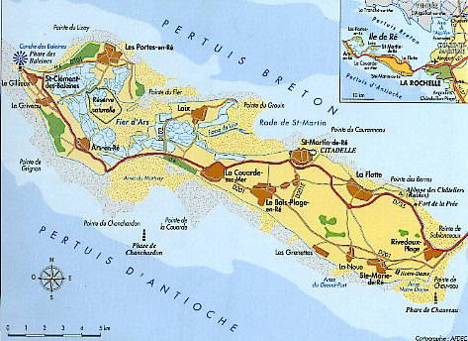

* Matériel obligatoire : Vélo adapté ou non, casque et chambre à air de secours (à la taille de vos pneus)

*Type de vélo utilisé pour le Ré Tour:
Vélo tandem tricycle Hanbike Vélo pousseur

*Choix des parcours : Pour tout changement de parcours après envoi du dossier d’inscription voir le règlement de la manifestation.
Samedi Parcours très long (50km) Parcours long (31km) Parcours court (25 km)
Dimanche Parcours long (35 km) Parcours court (18 km)

* Groupes
Dans le souci d’une sécurité optimale et pour que chacun se fasse plaisir, il sera constitué 4 groupes d’environ 25 :
(cf : Règlement de la manifestation)

Avez-vous une pratique du vélo : aucune pratique occasionnelle régulière

A quelle vitesse considérez-vous pédaler : ……………………………………………………………………

* Je m’inscris en binôme : Oui Non
Si oui, nom du binôme:
Sinon, je souhaite avoir un équipier sur place : Oui Non

* Participation en 2016 Oui Non

* Personne à prévenir en cas d’urgence :
Nom et prénom : ………………………………………..………..………..………..………..………
Tél : ………..........................................

Récapitulatif paiement:
Inscription 70,00€

Les 70 € comprennent : les frais d’inscription, les repas du samedi midi, du samedi soir et dimanche midi, le cocktail du samedi, les visites, les services de transport de matériel et de personnes.

Licence Pass’Sports Oui Non 5,00€

Total : ……………………………….............................……………………………… €

*Droit à l’image

Afin d’assurer la couverture médiatique du Ré Tour Handisport 2016, un certain nombre de prises de vue vidéos et photographiques seront faites.

Autorise n'autorise pas
L’organisation à disposer librement de tous droits pour les photos et films réalisés lors de cette manifestation.

Je reconnais avoir pris connaissance du règlement de la manifestation (en pièce jointe) et l'accepter pleinement :

Date :
Signature :
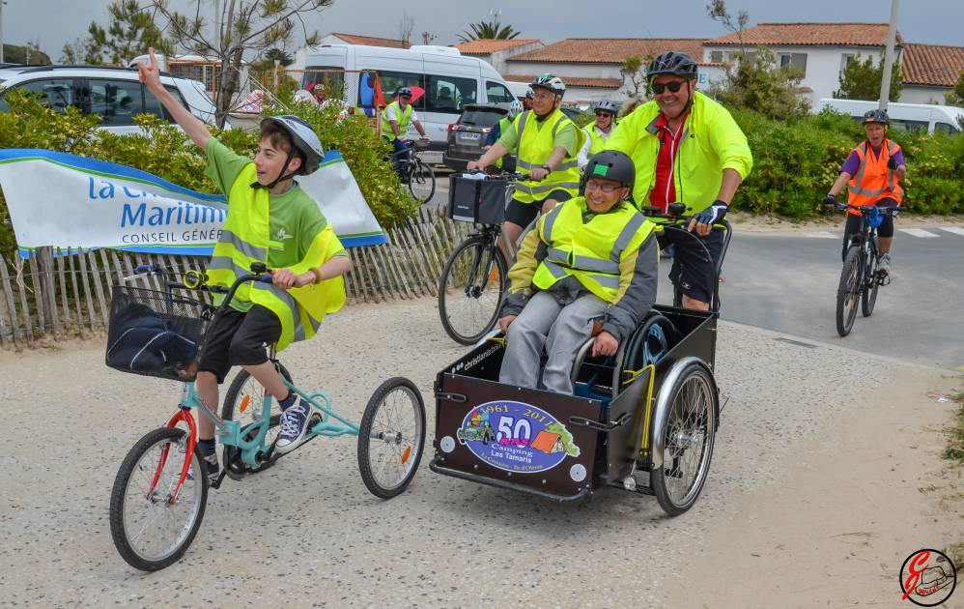

Autorisation parentale
(À signer par les tuteurs légaux pour les moins de 18 ans)

Je soussigné(e) Mr, Mme……………………………………………………………………..
Autorise (mon fils / ma fille) ……………………………………..
A participer au Ré-Tour Handisport en handbike, tandem, tricycle, vélo, organisé par le CDH17, du 20 au 20 mai 2017 à l’île de Ré.

Fait à le
Signature :

